- 权限
  - 框架shiro
  - 内容：url控制，button或menu控制。
目前只做url控制，button控制暂时不做
如果对某个button或menu没有权限，跳转到403页面或dialog提示

  - 用到的表
实体表：UserInfo，DepartmentInfo, ModuleFeature,
关系表：
u005：UserInfo与ModuleFeature的关联
u006：DepartmentInfo与ModuleFeature的关联

ModuleFeature表的重要字段
featureId物理主键，用于关联UserInfo，DepartmentInfo
featureCode权限code，全表唯一，用于标示要控制的机能或资源
featureUrl这个机能关联的所有url
featureType：机能或资源
常量
/** 机能类型（包含所有）. */
public static final Integer FEATURE_TYPE_ALL = 0;
/** 机能类型(模块级). */
public static final Integer FEATURE_TYPE_MODULE = 1;
/** 机能类型(机能级). */
public static final Integer FEATURE_TYPE_FEATURE = 2;
/** 机能类型(操作级). */
public static final Integer FEATURE_TYPE_OPERATION = 3;

例如：
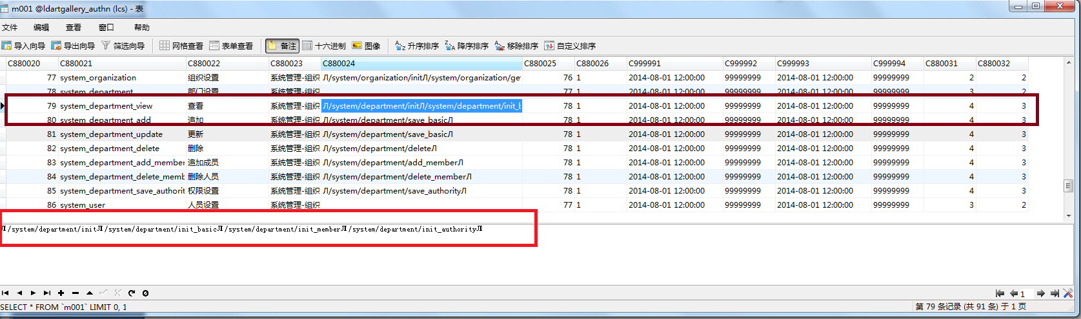

ModuleFeature的每一条记录对应一个要控制的机能或资源

  - 权限策略
1） 一个人或部门有没有权限的判断：
/**
* 取得某个模块机能的授权code列表
* * 具体逻辑如下：如果一个人员（或部门）在数据库中直接关联了某个机能（我们称作硬关联），
* 1.则自动具有了访问其父机能的能力，不需要在数据库层面关联这个人员（或部门）和这个父机能
* 2.并且为了简化对其子机能的控制，则认为其自动具有访问其所有子机能的能力，不需要在数据库层面关联这个人员（或部门）和每一个子机能
* （1，2，我们称为软关联，只是逻辑层面的关联，没有数据库层面的直接关联）
* @param feature 模块机能
* @return Set<String>
*/
public static Set<String> getPermissions(ModuleFeature feature) {

2）一个人对某个机能有没有权限
/**
* 根据登录名取得这个人的所有的可以访问的机能的授权code列表
* （这个人以及其所在部门的授权code列表，取并集）
* @param loginName 登录名
* @return Set<String>
* @since 01-00
*/
public Set<String> getPermissionsByLoginName(String loginName) {

  - 页面button控制
使用标签：shiro:hasPermission
<shiro:hasPermission name="collection_register_update">
collection_register_update是机能资源code

- 引入新的jar包，以及新的标签，新的jquery插件，js包

